4334音频模块使用说明

1.介绍

4334音频模块使用的是Cirrus Logic 公司的24位、96kHz立体声D/A转换芯片cs4334 ，Cirrus Logic 1984 年创立于硅谷，是音频和能源市场上高精度模拟和数字信号处理元件的主要供应商，模拟和混合信号音频转换器技术及音频处理器领域公认的领导者，其客户主要为音频和工业市场中消费者最尊崇的品牌，例如苹果(apple)、波士 (Bose)、哈曼国际 (Harman International)、IO、安桥 (Onkyo)、马兰士 (Marantz)、松下 (Panasonic)、飞利浦 (Philips)、先锋 (Pioneer)、三星 (Samsung)和索尼 (Sony)，并且均信赖 Cirrus Logic 的技术。

①．特点

● 完美的立体声D/A转换系统：插值，D/A，模拟输出滤波

● 24位转换

● 96 dB动态范围

 ● -88 dB的THD+N

 ● 低时钟抖动灵敏度

● 单+5V电源供电

● 片上数字去加重功能

● 防冲击技术

②．描述

CS4334系列是完美的立体声数模输出系统，

在一个8脚封装中包含了插值、1位D/A转换和模拟输出滤波功能。CS4334支持主流的音频数据接口格式，并且不同器件的区别仅在于它们所支持的接口类型不同。

CS4334是基于Delta-Sigma调制的转换器，其中的调制器输出用来控制一个超线性模拟低通滤波器的参考电压输入。这种结构允许仅仅通过改变主时钟频率就可以在2kHz到100kHz范围内任意调节采样率。

CS4334系列转换器均包含片上数字去加重功能。

片上去加重功能采用+5V电源供电，并且仅需要很少的支持电路。这些特点对于置顶盒、DVD播放器、SVCD播放器和A/V接收机来说是非常理想的。

4334音频模块集成了耳机口和喇叭（J17），方便用户测试使用，通过2.54单排针将IIS通讯接口引出，与主控芯片的IIS进行数据传输，其中排针的①脚为+5V输入引脚（背面焊盘为方形）。

2.连接使用

如下图给出了模块排针的定义，并且连接的主控是STM32F407 芯片，该控制器集成了IIS控制器，通过2.54排针与ELink407开发板上的IIS接口（J4）进行连接即可。如果主控芯片请按照芯片的手册IIS 引脚功能进行连接。

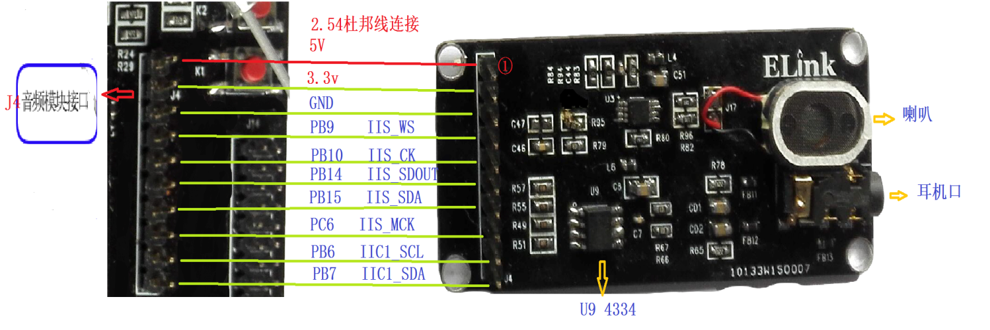

3. Demo说明

Demo是基于ELink407 ，开发环境为MDK5.10。

主要代码说明：

在main函数中调用Wavplay函数，

void Wavplay(void)

{

FATFS fatfs;

FIL fileR;

UINT BytesRead;

u8 i=0;

**f_mount(0, &fatfs);**

**f_open(&fileR, "0:/wav/1.wav" , FA_READ);**

f_read(&fileR, buffer1, 1024, &BytesRead);

while(WaveParsing()) printf("file read error");

WaveLen = WAVE_Format.DataSize;

AUDIO_Init(WAVE_Format.SampleRate);

f_lseek(&fileR, WaveCounter);//跳过文件头

f_read(&fileR, buffer1, 1024, &BytesRead);

f_read(&fileR, buffer2, 1024, &BytesRead);

Audio_MAL_Play((u32)buffer1, 1024);

buffer_switch=1;

XferCplt=0;

while(WaveLen!=0)

{

while(XferCplt==0);

XferCplt=0;

if(buffer_switch==0)

{

Audio_MAL_Play((u32)buffer1,1024);//从buffer1播放

f_read(&fileR,buffer2,1024,&BytesRead);//填充buffer2

buffer_switch=1;

}

else

{

Audio_MAL_Play((u32)buffer2,1024);//从buffer2播放

f_read(&fileR,buffer1,1024,&BytesRead);//填充buffer1

buffer_switch=0;

}

i++;

if(i==100)

{

i=0;

}

}

}

在函数中设置SD卡为0盘，复制wav 音频文件 到SD卡，其路径和文件名为**"0:/wav/1.wav"。**将编译好的文件烧录到开发板，插入SD卡，连接开发板和音频模块即可测试。

项目工程中主要包括SD卡驱动文件，Fat文件系统文件，Wav音频解码文件，和CS4334驱动文件。工程代码文件如下：

